„Nacionālais profesionālais meistarības konkurss SkillsLatvia 2019”

Projekta Nr.8.3.5.0/16/1/001’’Karjeras atbalsts vispārējās un profesionālās izglītības iestādēs” ietvaros Indras pamatskolas 7.- 9.klašu skolēni jau otro gadu apmeklēja Nacionālais profesionālais meistarības konkursu Skills Latvia 2019”, kas notika Rīgā, 2019.gada 9.maijā.
Šajā pasākumā skolēniem bija iespēja vērot konkursantu sniegumu 19 dažādos prasmju konkursos, kā arī piedalīties dažādās aktivitātēs:
• Karjeras kafejnīcā varēja asināt prātu interaktīvajās spēlēs un pārbaudījumos, kā arī
uzzināt atbildes dažādos karjeras plānošanas jautājumos;
• “Chill-out” varējazonā​ noskatīties Valsts izglītības attīstības aģentūra video seriālu par
profesionālās izglītības iespējām Latvijā.

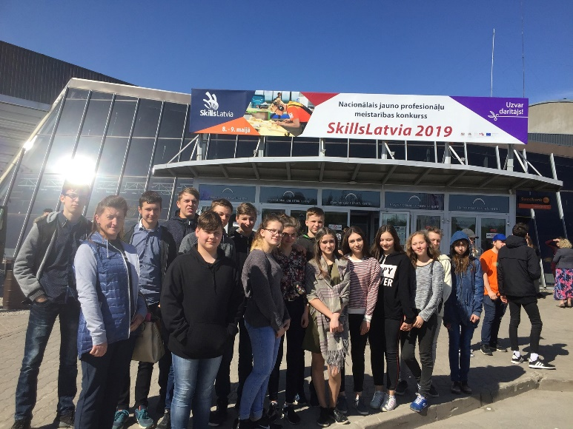

Indras pamatskolas pedagogs karjeras konsultants Olita Truskovska

